top=2cm,bottom=1.5cm,left=1.5cm,right=1.5cm

Faculteit Bedrijf en Organisatie
Adblocker en de impact op gratis content beschikbaar op het internet.
Tim Van Roosbroeck
Scriptie voorgedragen tot het bekomen van de graad van
Bachelor in de toegepaste informatica
Promotor:
Sebastiaan Labijn
Co-promotor:
Joeri Van Steen
Instelling: —
Academiejaar: 2015-2016
Tweede examenperiode
top=5.35cm,bottom=1.5cm,left=1.5cm,right=1.5cm Faculteit Bedrijf en Organisatie
Adblocker en de impact op gratis content beschikbaar op het internet.
Tim Van Roosbroeck
Scriptie voorgedragen tot het bekomen van de graad van
Bachelor in de toegepaste informatica
Promotor:
Sebastiaan Labijn
Co-promotor:
Joeri Van Steen
Instelling: —
Academiejaar: 2015-2016
Tweede examenperiode
Samenvatting

Hoofdstuk

Voorwoord
Inhoudsopgave

Hoofdstuk 1

Inleiding
Veel content op het internet is gratis te lezen of te bekijken. Denk maar aan filmpjes op YouTube, maar ook volledige programma’s van televisiezender alsook nieuwsdiensten zoals De Redactie, Het Laatste Nieuws en Sporza. Vaak staat daar reclame tegenover. Diensten van sites zoals Google of Facebook worden gratis aangeboden, maar tonen heel wat publiciteit op hun webpagina’s. Reclame is alom tegenwoordig op het internet.
Het inlassen van reclame op de websites gebeurt op verschillende manieren:
• Een videofragment dat moet bekeken worden.
• Een pop-up met reclame.
• Een reclame blok doorheen of aan de rand van een artikel.
• …
Een adblocker is - meestal - een gratis plug-in voor browsers die er voor zorgt dat het overgrote deel van de reclameboodschappen geblokkeerd worden. Momenteel is Adblock Plus de meest gebruikte adblocker en ook de meest gedownloade browser extensie. De plug-in is beschikbaar voor negen browsers waaronder de vijf grootste. Sinds kort zijn adblockers ook beschikbaar voor smartphones.
Het gebruik van een adblocker zorgt voor een daling in reclame inkomsten voor content providers. Facebook en Google halen zelfs 90% van hun inkomsten uit reclame en verliezen miljarden door adblockers. Ook makers van filmpjes op YouTube of Twitch verliezen inkomsten door adblockers.

1.1 Probleemstelling en Onderzoeksvragen
Het doel van het onderzoek is enerzijds inzicht te krijgen in de werking van adblockers en anderzijds het bepalen van de impact en de gevolgen op korte en lange termijn op de bedrijven die hun inkomsten halen uit reclame.
• Wat is de impact, op dit moment, van adblockers op reclame inkomsten? Wie lijdt er het meeste onder?
• Wat zouden de gevolgen kunnen zijn van een adblocker op langere termijn voor diensten zoals YouTube, Google en Facebook? Welke zijn de gevolgen de gevolgen voor de “kleine” content providers die bijvoorbeeld op YouTube of Twitch content aanbieden?
• Op welke manieren omzeilen content providers momenteel adblockers? Hoe zullen ze zich in de toekomst wapenen tegen adblockers
?
Hoofdstuk 2

Methodologie
Hoofdstuk 3

Wat is een adblocker
De term ad blocker is de overkoepelende term voor alle soorten software die advertenties verwijderen op een webpagina. Naast het blokkeren van reclame hebben de meest gebruikte ad blockers zoals Adblock Plus en AdBlock nog andere functionaliteiten. Voorbeelden hiervan zijn het uitschakelen van tracking, en het blokkeren van Malware domeinen. Het blokkeren van advertenties zorgt niet alleen voor dat de gebruiker een aangenamere ervaring heeft. Een ad blocker zorgt er ook voor dat webpagina’s sneller geladen worden end dat er minder bandbreedte wordt verbruikt. Doordat reclame wordt geblokkeerd zullen reclame bedrijven ook minder informatie over ad blocker gebruikers ter beschikking hebben. Met als gevold dat de privacy beter wordt beschermd. Door het uitschakelen van tracker gaan ad blockers nog een stap verder in het beschermen van de privacy van hun gebruikers.

3.1 Adblock Plus
Adblock Plus is gratis extensie voor Internet Explorer, Mozilla Firefox, Google Chrome, Opera en Safari. Eyeo GmbH is het bedrijf achter Adblock Plus. Over alle browsers heen is dit de meest gebruikte ad blocker met in totaal meer dan 50 miljoen gebruikers . Anders dan andere ad blockers haalt Adblock Plus zijn inkomsten niet uit donaties. Met hun "‘Acceptable ads program"’ laten ze bedrijven betalen om hun advertenties op een witte lijst te plaatsen.

3.2 AdBlock
Adblock is een gratis en opensource extensie voor Google Chrome en Safari. Het team achter AdBlock haalt zijn inkomsten volledig uit donaties. Met in totaal 40 miljoen gebruikers is dit de op een na grootste ad blocker.

3.3 µBlock Origin
µBlock Origin is ook een gratis en opensource extensie voor Google Chrome en Mozilla Firefox. µBlock werkt volledig zonder donaties. Benchmarks door µBlock zelf en (Firefoxcvp, 2015) tonen aan dat µBlock sneller werkt met een lagere belasting van de CPU. µBlock kan er ook voor zorgen dat scripts enkel uitgevoerd kunnen worden door vertrouwde sites. En het is ook mogelijk om cross-site request te blokkeren.
Hoofdstuk 4

Hoe werkt een adblocker
Ad blockers zoals AdBlock en Adblock Plus hebben op zichzelf geen functionaliteit, ze moeten verteld worden wat geblokkeerd moet worden. Dit wordt mogelijk gemaakt door externe filters toe te voegen. Filters zijn in wezen een uitgebreide set van regels die een ad blocker vertellen welke elementen geblokkeerd moeten worden. De meest gebruikte filter is die van EasyList. Alle eerder vernoemde ad blockers gebruiken als basis een filter van EasyList. Deze filters zijn deels regio gebonden, een Nederlandstalige filter zal een grotere focus hebben op Nederlandse (en ook Vlaamse) domeinen. Filters zijn regels tekst die bepalen welke adressen niet mogen worden geladen of welke HTML DOM Elementen niet mogen worden getoond.

4.1 Request blocking
De meeste content wordt geblokkeerd door request blocking waarbij ad blockers met behulp van de filters bepalen welke HTTP of HTTPS requests onderschept moeten worden. De Filters zijn opgebouwd vanuit eenvoudige regels.

4.1.1 Basis regels
De meest eenvoudige filter die kan gedefinieerd kan worden is bijvoorbeeld voor deze reclameblok http://voorbeeld.com/ads/banner123.jpg. Je kan deze regel al makkelijk beter maken door alle banners te blokkeren voorbeeld.com/ads/banner*.jpg of nog beter http://voorbeeld.com/ads/*. Standaard zullen ad blockers voor en na elke regel een wildcard * zetten. De filters advertentie, ad en *ad* zijn dan alle drie gelijk. Het is belangrijk hier rekening mee te houden wanneer men bijvoorbeeld alle flash bestanden wil blokkeren zou men de filter swf kunnen toepassen. Maar deze filter zal er ook voor zorgen dat http://voorbeeld.com/swf/index.html zal geblokkeerd worden. De oplossing voor dit probleem is het pipe sympool —, swf— zal enkel adressen blokkeren die eindigen met swf. Wanneer men zowel http://voorbeeld.com/banner.jpg, https://voorbeeld.com/banner.jpg als https://voorbeeld.com/banner.jpg geblokkeerd moeten worden kan men gebruik maken van het dubbele pipe symbool: ——. ——voorbeeld.com/banner.jpg zal de drie voorgaande adressen blokkeren. Naast de basis regels zijn er nog meer geavanceerde regels of kan er gewerkt worden met reguliere expressies. Het gebruik van reguliere expressies wordt sterk afgeraden omdat dit de performantie naar omlaag haalt.

4.1.2 Uitzonderingen
Wanneer filters die in de meeste gevallen goed werken toch adressen blokkeren die niet zouden mogen geblokkeerd worden dan kunnen uitzonderingen gebruikt worden. Als de filter adv gebruikt wordt en http://voorbeeld.com/advice.html mag niet geblokkeerd worden dan kan men als uitzondering @@advice gebruiken. Uitzonderingsregels verschillen voor de rest niet van de filter regels en kunnen dus op dezelfde manier samengesteld worden.

4.2 Element hidding
Wanneer reclame niet kan geblokkeerd worden door request blocking, bijvoorbeeld omdat die reclame meekomt als tekst samen met de werkelijk opgevraagde webpagina, dan kan men gebruik maken van element hidding. Element hidding kan gebruikt worden als een deel van de broncode van de webpagina er bijvoorbeeld zo uit ziet: language=Html,tabsize=2
[Sorry. Ignored \begin{lstlisting} ... \end{lstlisting}]
Men moet de webpagina downloaden, dus download men de reclame vanzelf ook mee. In plaats van de reclame te blokkeren kan men hier de reclame verbergen, zodat die niet zichtbaar is voor de gebruiker. Dit is wat element hidding voor bedoeld is. Element hidding regels zijn gelijkaarding opgebouwd als request blocking regels en beginnen steeds met ##. Daarnaast worden de regels opgebouwd met behulp van css selectors. In bovenstaand geval kan men bijvoorbeeld als regel ##div.textad gebruiken om de eerste reclame blok te verwijderen. Voor het tweede reclameblok en specifiek voor één domein example.com##div#sponsorad

4.2.1 Element Hiding helper
Sommige ad blockers zoals Adblock Plus en µBlock Origin beschikken over een handige tool die toelaat om manuel elementen te verbergen met behulp van een selector. Dit laat eenvoudig toe om met de muis elementen te kiezen die men liever verborgen wil zien. De ad blocker zal dan automatisch een regel genereren die bij het geselecteerde element hoort.
Hoofdstuk 5

Gebruik van adblockers
Eind 2015 werd wereldwijd de kaap van 200 miljoen maandelijks actieve ad block gebruikers overschreden (PageFairTeam, 2015). Over volledig het jaar 2015 waren er bijna 3.2 miljard actieve internet gebruikers. Dit betekend dat meer dan 6.25% van de internet gemeenschap een ad blocker gebruikt. En verwacht wordt dat dit percentage de komende jaren enkel maar zal stijgen. Wanneer de trend van de voorbije jaren zich voortzet dan zal het aantal gebruikers van een ad blocker jaarlijks met meer dan 40% blijven stijgen 5.1.

5.1 Wie gebruikt ze
In 2014 en opnieuw in 2015 verzamelden PageFair samen met Adobe data omtrent het gebruik van ad blockers (PageFairTeam, 2015, 2014). Uit dit onderzoek kan het volgende worden geconcludeerd. De gemiddelde ad block gebruiker is een man tussen de achttien en de negenentwintig jaar en woont in Noord-Amerika of West-Europa. Dit zijn tevens de groep die het meest gebruik maken van het internet. Dit zou dan ook een verklaring kunnen zijn waarom slechts 6.25% van de internet gemeenschap een ad blocker gebruikt maar het aantal geregistreerde ad block gebruikers bij veel websites een stuk hoger ligt Error: Reference source not found.

5.1.1 Demografische spreiding
Ad block gebruikers zijn voor het grootste deel mannen, het is 48% waarschijnlijker dan een man een ad blocker gebruikt bij het browsen dan een vrouw 5.2. Daarnaast zijn voornamelijk tieners of jonge twintigers de grootste gebruikers van ad blockers.5.3 Van de ondervraagde personen tussen de 18-29 gaf maar liefst 41% toe een ad blocker te gebruiken. Daar komt nog eens bij dat het ook deze groep van jong volwassenen is die het meest gebruik maakt van het internet.. Het aandeel in het aantal actieve ad block gebruikers daalt met de leeftijd.

5.1.2 Geografische spreiding

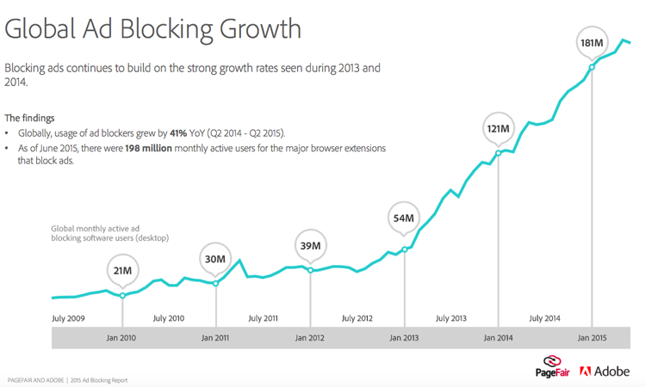
Figuur 5.1: Globale groei van het maandelijkse aantal actieve ad block gebruikers

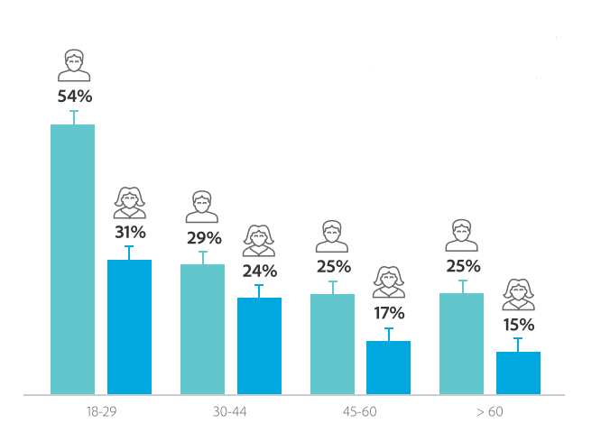
Figuur 5.2: Aantal ad block gebruikers volgens leeftijd en geslacht

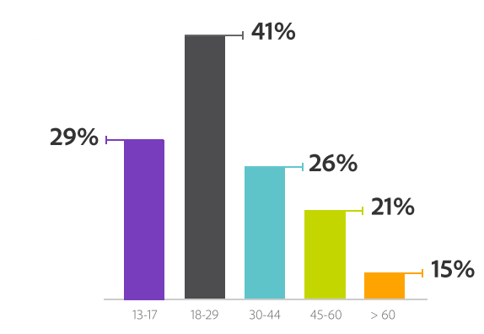
Figuur 5.3: Aantal ad block gebruikers volgens leeftijd

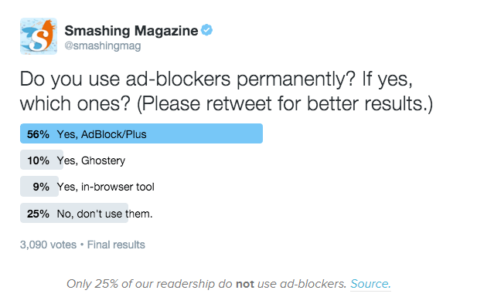
Figuur 5.4: Twitter poll Smashing Magazine ad block gebruikers

5.1.3 spreiding over de verschillende browsers

5.1.4 Spreiding over de verschillende content
Bij webpagina’s met een technisch slimmer publiek kan het gebruik van een ad blocker door de bezoekers meer de regel zijn dan de uitzondering. Bij SmashingMagazinge, een online magazine voor professionele Web designers en developers, gaf 75% van de bezoekers toe gebruik te maken van een ad blocker 5.4. Slechts 25% zei helemaal geen gebruik te maken van een ad blocker.

5.2 Redenen voor gebruik adblocker

5.2.1 Gewone reclame

5.2.2 click bait

5.2.3 tracking/privacy

5.2.4 Beveiliging

5.2.5 performantie
Hoofdstuk 6

Huidige impact van adblockers
Veel reclame bedrijven begrijpen de redenen voor gebruik van ad blockers namelijk snelheid, privacy, beveiliging en een webpagina zonder afleidingen. Ze beginnen te begrijven dat voor een internet met reclame de reclame minder agressief en storend moet zijn.

6.1 Youtube en zijn content creators

6.1.1 CPM model
Hoofdstuk 7

Hoe wapenen bedrijven zich tegen adblockers
In een poging om terug te vechten tegen het steeds groeiend gebruik van ad blockers, gebruiken websites die overleven van reclame inkomsten een verschillende technieken. Van meldingen die inspelen op het geweten van de bezoekers van een webpagina tot het volledig blokkeren van toegang voor bezoekers die een ad blocker geïnstalleerd en geactiveerd hebben.

7.1 De Verschillende mogelijkheden
Als een eigenaar of beheerder van een webpagina zijn er enkele mogelijkheden waarvan men kan kiezen.
• Een gebruiker van een ad blocker detecteren en dwingen om de site niet te blokkeren of vragen een abonnement te kopen.
• Gebruik maken van een paywall, waarbij enkel betalende gebruikers toegang tot de content hebben.
• Een gelimiteerd aantal gratis bezoeken/artikels alvorens te vragen om te abonneren.
• Gebruikers om een vrijblijvende donatie vragen, als vervanging voor de verloren inkomsten door het gebruik van een ad blocker.
• Gesponsorde content
De keuze kan afhangen van de inhoud die de webpagina te bieden heeft, de impact die reclame heeft op inkomsten stroom van een website, maar ook van bijvoorbeeld de loyaliteit van de bezoekers. Bij een webpagina die zich focust op verkoop van goederen of diensten zou het niet productief zijn om mensen die een ad blocker gebruiken te blokkeren, het vragen voor donaties zal ook negatief overkomen en zelfs een melding met de vraag om de ad blocker uit te schakelen zal de gebruiker als onbeleefd ervaren.

7.1.1 Blokkeren van ad block gebruikers
Wanneer de verliezen van reclame inkomsten te groot worden dan kan er voor gekozen worden om gebruikers die gebruik maken van ad blockers toegang tot de webpagina te blokkeren zolang de ad blocker actief is of tot wanneer de webpagina wordt toegevoegd aan de Whitelist van de ad blocker. Er kan ook aangeboden worden om een abonnement op de webpagina te kopen die het gebruik van ad blockers toe laat. Dit model wordt al toegepast door nieuws sites zoals Forbes.com en Bild.de.
Het idee achter deze aanpak kan gevaarlijk zijn: in veel gevallen zien eigenaars of beheerders van webpagina’s ad block gebruikers als niet belangrijk of niet waardevol. Ze profiteren immers van de website zonder iets in ruil te geven. Maar ze lopen zo het risico veel verkeer en de loyaliteit te verliezen, vooral bij nieuws sites waarbij het aanbod zeer uitgebreid is. Het is de loyaliteit die er voor zorgt dat gebruikers altijd opnieuw terug komen naar een specifieke webpagina en het is die loyaliteit die er in de toekomst voor kan zorgen dat gebruikers een abonnement kopen. Op lange termijn zou het dus kunnen zijn dat gebruikers blokkeren een negatief effect heeft.
Wanneer men de mogelijke gevolgen op lange termijn negeert zorgt het blokkeren van gebruikers van ad blockers voor het gewenste resultaat. Volgens een onderzoek van IAB(Internet Advertising Bureau) in het Verenigd Koninkrijk zouden 64% van de ondervraagden hun ad blocker uitschakelen wanneer toegang wordt geweigerd. Hieruit kan ook worden afgeleid dat 30-40% van ad block gebruikers dit niet doen en dus wegblijven van webpagina’s die hun de toegang blokkeren en ze waarschijnlijk in de toekomst ook zullen wegblijven. Vooral voor webpagina’s die naast hun advertenties hun inkomsten halen uit andere producten of diensten kan dit nadelig zijn.
Een ander probleem zijn de beperkte technische mogelijkheden voor het detecteren en blokkeren van ad block gebruikers. Deze technieken maken gebruik van scripts die naar verloop van tijd omzeilt worden door sommige ad blockers zoals µBlock. Voor sommige andere ad blockers lukt het niet om deze technieken te omzeilen, maar een extra plugin, Anti-Adbock killer, downloaden en installeren volstaat voor de blokkering te omzeilen.
De enige tool die er tot nu toe altijd in slaagde om elke ad blocker te detecteren is BlockAdblock .

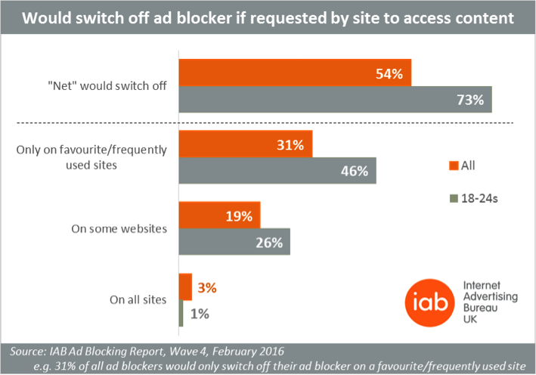
Figuur 7.1: Gebruikers die zeggen ad block uit schakelen wanneer toegang wordt gewijgerd

7.1.2 Gebruik maken van een paywall
Een nog hardere manier van aanpakken dan vorige methode is er voor zorgen dat niemand aan de inhoud van de webpagina kan zonder te betalen. Er wordt geen onderscheid gemaakt of de bezoeker van de webpagina nu een ad blocker gebruikt of niet, iedereen moet betalen. Het voordeel van deze methode is dat ze eenvoudig uit te voeren is en dat ad blockers er niets kunnen tegen doen, er valt namelijk niets te blokkeren.
Het grote nadeel is dat het bereik van je webpagina zeer klein is en zeer slecht verspreid over het internet. Gebruikers met een abonnement hebben dan wel toegang tot de content, ze kunnen er geen discussie over aangaan op sociale media want weinig kans dat vrienden en kennissen over dezelfde toegang beschikken. De Nederlandstalige nieuws site De Correspondent hanteert dit model, en heeft een gedeeltelijke oplossing gevonden voor de slechte bereikbaarheid. Ze laat betalende gebruikers toe om artikels te delen op sociale media met een unieke link, via deze link is het gedeelde artikel leesbaar voor iedereen.
Webpagina’s die dit model willen succesvol willen toepassen moeten inhoud van hoge kwaliteit die liefst ook uniek is. Het zal hoe dan ook moeilijk zijn om nieuwe abonnees te vinden. Een vaak gebruikte manier om toch bezoekers te lokken is om per gebruiker een aantal gratis artikels per maand ter beschikking te stellen, de gebruiker is dan wel verplicht een account aan te maken. Bezoekers kunnen via deze weg eenvoudiger verleid worden om een abonnement te kopen, ze weten beter voor welk soort content ze zullen betalen.

7.1.3 Donaties vragen
Bezoekers van webpagina’s die een ad blocker gebruiken laten duidelijk weten dat ze de webpagina wel willen bezoeken maar daar niet alle negatieve effecten van reclame bij willen. Eigenaars en beheerders van een webpagina kunnen in plaats van reclame te tonen donaties vragen. Ze kunnen er voor kiezen om aan niemand reclame te tonen en dan om elke bezoeker een donatie te vragen, Wikipedia werkt op deze manier. Een andere mogelijkheid is aan elke gebruiker reclame te tonen en enkel bij gebruikers die deze reclame blokkeren om een donatie vragen.
Het vragen van een donatie speelt in op het geweten van de gebruiker, maar het geweten van de meeste gebruikers is rap gesust. De bezoekers die ad blockers gebruiken en bereidt zijn om een donatie te doen, doen dit één misschien twee keer, waarna hun geweten gezuiverd is. Een vervanging voor de inkomsten stroom uit reclame kan dit dus niet genoemd worden.

7.1.4 Gesponsorde content en Affiliate marketing
Wanneer eigenaars en beheerders van webpagina’s ad block gebruikers niet willen blokkeren of niet willen dwingen om te abonneren. Wanneer donaties onvoldoende zijn of men simpel weg niet wil bedelen. Dan kan men de manier waarop men adverteert aanpassen. Gesponsorde artikels zijn hier een voorbeeld van, hier betaald een derde partij voor een content te plaatsen op jouw platform. Een ander voorbeeld zijn door product reviews te publiceren die gesponsord worden door de eigenaar van dat product.
In video en beeldmateriaal kan dit op veel subtielere manieren gebeuren. Het dragen van gesponsorde kleren met merknamen op, zoals al vaker in de sport wereld gebeurt, is een eenvoudige manier om reclame in de content te verweven.
Ook door middel van gesponsorde links naar andere webpagina’s kan geprobeerd worden de verloren opbrengsten goed te maken.
Hoofdstuk 8

Gevolgen op lange termijn
Hoofdstuk 9

Hoe zien de makers van adblockers de toekomst

9.1 Ad block plus, acceptabele adds program

9.1.1 Afpersing of niet?
Hoofdstuk 10

Conclusie
Bibliografie
Firefoxcvp (2015). Best ad blocker tested for performance.
PageFairTeam (2014). The cost of ad blocking.
PageFairTeam (2015). The cost of ad blocking.
Lijst van figuren

Lijst van tabellen

https://adblockplus.org/
https://chrome.google.com/webstore/search/ad\%20block?utm_source=chrome-ntp-icon&_category=extensions
https://addons.mozilla.org/nl/firefox/extensions/?sort=users
https://getadblock.com/
https://github.com/gorhill/uBlock/
https://easylist.adblockplus.org/nl/
https://adblockplus.org/en/filters
http://www.internetlivestats.com/internet-users/\#trend
http://www.statista.com/statistics/272365/age-distribution-of-internet-users-worldwide/
http://blockadblock.com/
https://decorrespondent.nl/

